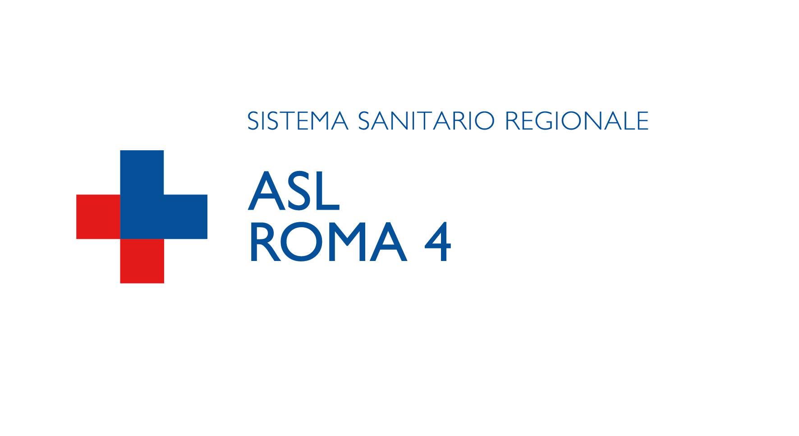


PROVIDER N. 06

Task Shifting in salute mentale: una reale opportunità per il personale sanitario
01/10/2026
Bracciano, Polo Didattico – Universitario - via Santa Lucia n°22

ORARIO  (ORE TOT: 8) |  | argomento didattico | Codici | Relatori
1^ SESSIONE
08:00 – 08:30 |  | REGITRAZIONE PARTECIPANTI |  | SEGRETERIA
08:30 – 09:00 | 1° dettaglio | Presentazione del corso: cosa si intende per Task Shifting in sanità? | A | Dott. Roberto Codella
09:00-09:50 | 2° dettaglio | Il Task Shifting nel mondo | A | Dott. Roberto Codella
09:50-10:40 | 3° DETTAGLIO | La situazione in Italia: Task Shifting e Task Sharing | a | Dott.ssa Cristiana Papi
10:40-11:20 | 4° DETTAGLIO | Confronto/Dibattito | D | Dott. Roberto Codella
2^ SESSIONE
11:20-12:10 | 5° dettaglio | Esempi concreti di Task Shifting: il case manager e IFeC | a | Dott.ssa Agnieszka Kleban
12:10-13:00 | 6° dettaglio | Il task Shifting applicato alla salute mentale | A | Dott. Roberto Codella
13:00 – 13:50 Pausa Pranzo
3^ SESSIONE
13:50-14:40 | 7°DETTAGLIO | Esperienza del Case Manager nel DSM dell’ASL ROMA 1 | A | Dott.ssa Francesca Di Fazio
14:40-15:30 | 8^ DETTAGLIO | L’esperienza del Case Manager nel DSM dell’ASL ROMA 4 | A | Dott.ssa Agnieszka Kleban, dott.ssa Elisabetta D’Esposito, Dott. Giuseppe Maresca
15:30 – 16:40 | 9^DETTAGLIO | Confronto/Dibattito | D | Dott. Roberto Codella
16:40 – 17:20 | 10^DETTAGLIO | TEST FINALE |  | Tutti i relatori

Legenda:
A | Lezioni magistrali | Lezioni
B | Serie di relazioni sul tema | Serie di relazioni su tema preordinato
C | Tavole rotonde | Con dibattito tra esperti
D | Confronto dibattito | Tra pubblico ed esperto guidato da un conduttore (l’esperto risponde)
E | Dimostrazioni tecniche | Senza esecuzione diretta da parte dei partecipanti
F | Presentazione | Di problemi e casi clinici in seduta plenaria (non a piccoli gruppi)
G | Lavoro a piccoli gruppi | Su problemi e casi clinico con produzione di rapporto finale
H | Esecuzione diretta | Da parte di tutti i partecipanti di attività pratiche e tecniche
I | Role playing | Giochi di ruolo, simulate

Ore totali: 8 h

Destinatari (numero e professioni): n° 20 Tutte le professioni Psichiatri – Psicologi – Infermiere – Terapista della riabilitazione Psichiatrica – Educatori Professionali afferenti al DSM
Obiettivi formativi
1.tecnico professionali:
18. Contenuti tecnico-professionali (conoscenze e competenze) specifici di ciascuna professione, di ciascuna specializzazione e di ciascuna attività ultraspecialistica, ivi incluse le malattie rare e la medicina di genere
22. Fragilità e cronicità (minori, anziani, dipendenze da stupefacenti, alcool e ludopatia, salute mentale), nuove povertà, tutela degli aspetti assistenziali, sociosanitari, e socioassistenziali
2.di processo:
3. Percorsi clinico‑assistenziali e presa in carico;
8. Integrazione interprofessionale e multiprofessionale;
12. Aspetti relazionali e umanizzazione delle cure
3.di sistema:
2. Linee guida, protocolli e procedure;
6. Sicurezza del paziente e risk management.

Responsabile scientifico: dott. Roberto Codella roberto.codella@aslroma4.it
Segreteria didattica: dott.ssa Elisa Costanzo elisa.costanzo@aslroma4.it

Docenti: dott. Roberto Codella, dott.ssa Cristiana Papi, dott.ssa Francesca Di Fazio, dott.ssa Elisabetta d’Esposito, dott.ssa Agnieszka Kleban, dott. Giuseppe Maresca.

